附件2 报名流程

报考人员登录太原人才网（www.tyrc.com.cn），建议使用IE8或360等主流浏览器进行网上报，点击进入“考试考核”。

点击“考试公告”
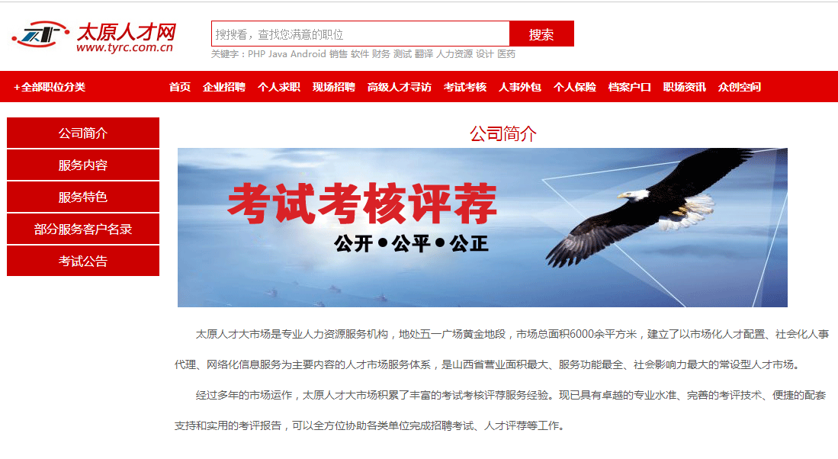

选择报考单位公告
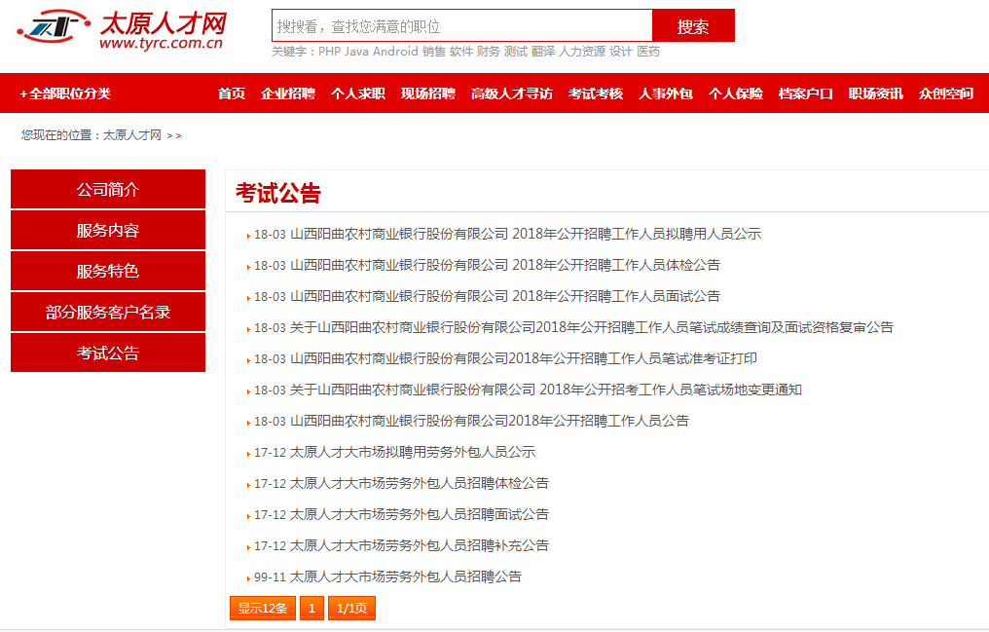

点击“在线报名”

之前参加过太原人才大市场考试并已成功注册考试用户的人员可直接使用原有账号登录报名；
未参加过太原人才大市场考试的人员，需点击“立刻注册”后才可进行报名（考试用户注册的账号不能与太原人才网投递简历的账号一致，注册时使用的邮箱可随意设置）。
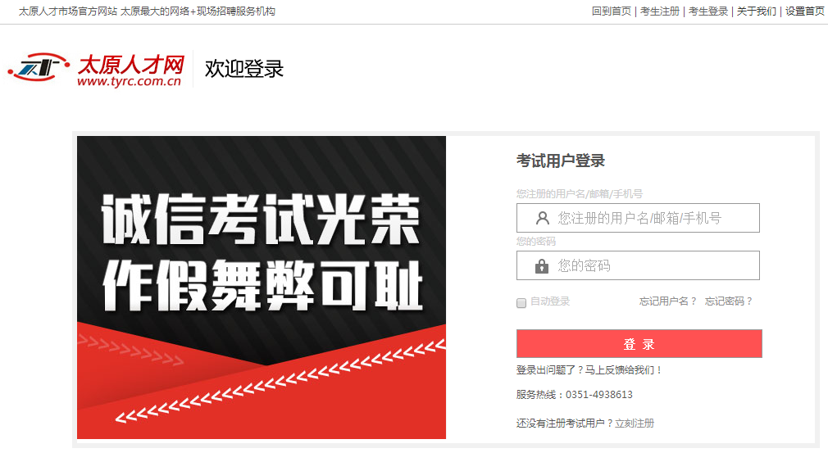

登录后点击“在线报名”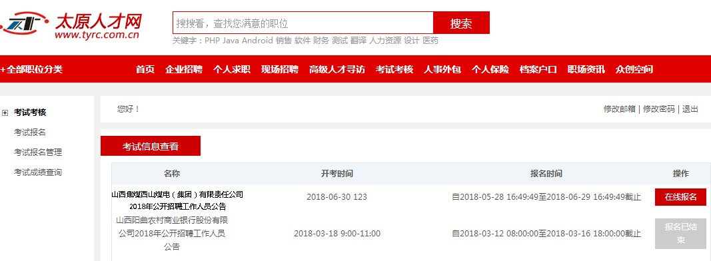

报考人员确认考试信息无误后，点击“我同意遵守考试诚信承诺，并报名参加考试”
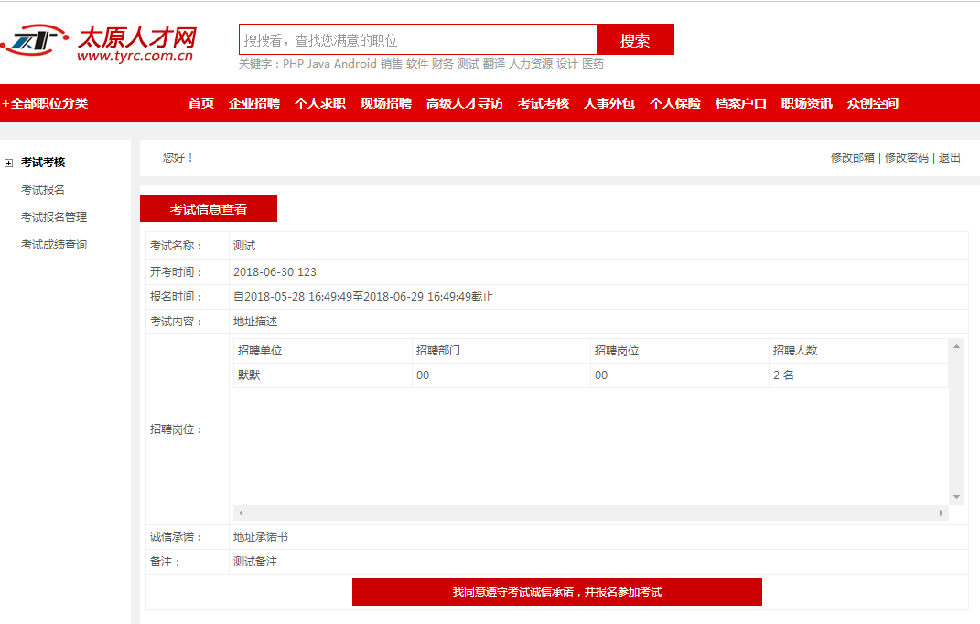
提交的报考信息应当真实、准确（照片必须上传），凡因信息填报不准导致未通过资格审查的，后果由报考者自负。信息填写无误后点击“提交报名”。

报考人员随时关注审核进度，报名状态显示为“已审核”，报考人员方可进行现场资格审查环节。
